Protocolo: Primero se envia un byte con el orden de los bytes.

Clase 3:
C++

0.30:
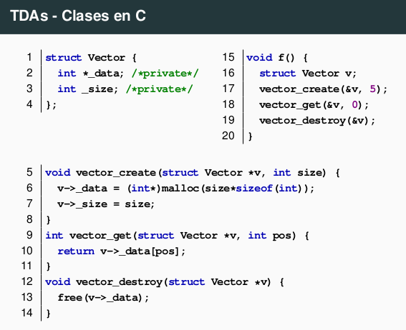
Este código también funciona en C++, es compatible.

¿Qué problema tiene esto?
Estos datos, nada nos controla el acceso, podemos poner size = 5 o 10. Entonces, cómo hacemos para forzar que no se viole el TDA? C++ nos añade la palabra “private” y lo que nos dice es que “todo lo que viene adelante de private, no puede ser accedido fuera de la clase”.
Entonces, si yo por ejemplo desde una funcion cualquiera quisiera obtener size o data, eso nos fallaría (estas funciones estan afuera de la estructura).
Si de verdad queremos acceder, para eso está la palabra public.
Entonces, vamos a tener lo siguiente:

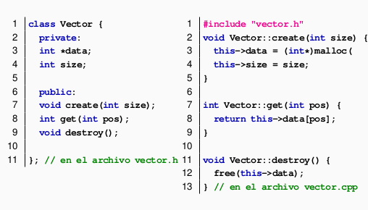

Constructores y Destructores

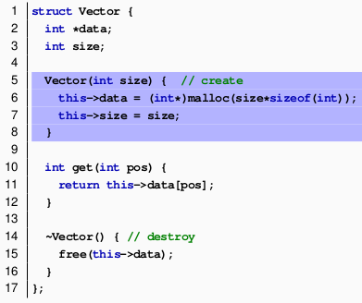

Si estoy en una función, el vector se llama automáticamente al momento en el que se instancia el vector. Y también en C++, cuando yo me voy de la función, me llama al destructor.
La ventaja de los constructores y destructores es que puedo automatizar la construcción de estos datos. En C si no inicializo el vector, voy a tener memoria basura y me va a generar problemas.
Esto nos ayuda a hacer código más limpio que en C.
Ejemplo de improlijidad debido a C:

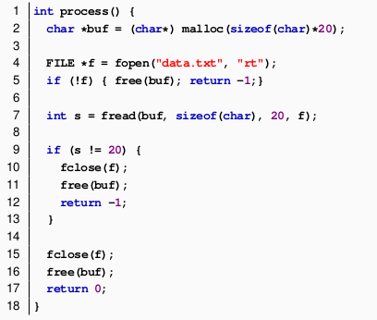

Acá hay código que se repite, un montón de frees... Cuando voy reservando cada vez más TDA's y voy apilando un montón de frees para ir liberando todas las cosas que voy reservando, es un garrón. Luego vamos a estar debuggeando un montón.

¿Cómo nos ayuda C++?
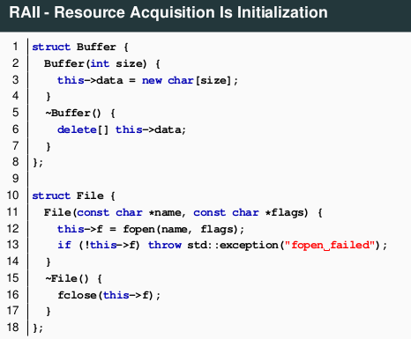

En la imagen de arriba, tengo un TDA que sea buffer, donde el TDA en su constructor se encarga de reservar la memoria y en su destructor de liberarla, o un TDA archivo en donde su constructor se encarga de abrirme un archivo y en su destructor se encarga de cerrarlo, nos queda el código bastante más chiquito ya que hay cosas que se hacen de forma automática.
Acá buffer, mientras lo declaro ya está reservando la memoria, osea que para la imagen siguiente
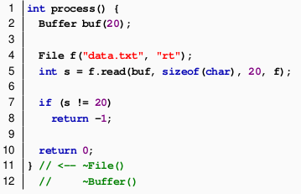

en la primera línea, a buffer, mientras lo declaro ya está reservando la memoria, osea que no solo declaré la variable sino que también la tengo inicializada con memoria. Lo mismo en file, si a file lo declaro y le digo que me abra ese archivo data.txt , si falla devuelve error y ya el mismo TDA file se va a empezar a destruir y va a liberar memoria solo, y buffer lo mismo. Cuando termina la función, se liberan los recursos.
Cuando genero una instancia, se llama al constructor. Cuando salgo del scope de la función, llama al destructor. Los destructores se empiezan a llamar de abajo hacia arriba.
El destructor se llama cuando la variable se va de scope.
Este concepto de reservar recursos en los constructores y liberar recursos en los destructores es lo que se llama RAII: resource acquisition is initializacion osea, adquirir el recurso es inicializarlo. ¿A qué viene esta filosofía? Si yo creo un dato, todas las estructuras que voy declarando tienen que estar inicializadas siempre, esto es para reducir los errores que puede construir eso, el hecho de que la memoria ponele no esté bien reservada y tal.
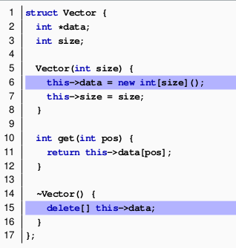
<< Estan estos operadores en C++ para reservar y liberar memoria: new y delete.
New sería malloc + constructor . Yo cuando llamo new de una clase lo que estoy haciendo es malloc y llamar al constructor de esa clase. Y cuando hago delete es free + llamar al destructor.
New es un operador, ya no es una función como malloc. En malloc nosotros tenemos que decirle cuántos bytes tenemos que reservar. EL opeardor new ya sabe cuantos bytes son. Entonces no solamente reserva memoria, sino que ademas construye.
Ahora esto se está construyendo en el heap, esto significa que la única manera de destruirlo es destruyendolo manualmente con el operador delete.
La ventaja de RAII es que si nosotros construyemos esta simetría en el constructor y destructor y además a estos objetos los instanciamos en el stack, no hay forma de que tengamos leaks. Porque si los instanciamos en el stack a los objetos, cuando nos vayamos de scope, eventualmente se va a llamar al destructor. Si el destructor está bien codeado, ya está, si el destructor hace el free, no hay forma de que tengamos leaks.
Ahora si nosotros hacemos new Vector o new Buffer, somos nosotros los responsables de hacer delete. Tratemos de evitar de usar el heap. Si vamos a usar el heap, encapsularlo en objetos, cosa que se hizo acá en la imagen. Se instanció vector en el stack, y fue el constructor el que reservó memoria en el heap. Como ese objeto está en el stack, cuando se destruya, hace el free y no tenemos leaks.
46.25
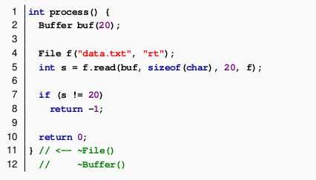

Pasaje por referencia:
Nosotros en C para pasarle una estructura a una función lo que hacemos es generalmente pasarle punteros. Cuando queremos acceder a TDAs le pasamos punteros para que pueda trabajar sobre ese TDA que se encuentra fuera de la función.
En C++ en vez de utilizar punteros se utiliza referencias comunmente, más que todo por una sutileza de sintaxis, no es que difieran tanto de un puntero, pero si difieren en algo muy muy clave que es la inicialización de lo que es un puntero y lo que es una referencia.
En C podemos apuntar a cualquier cosa con un puntero. En C++ las referencias tienen que estar no solo inicializadas sino que apuntándole a algún objeto. Por ejemplo:
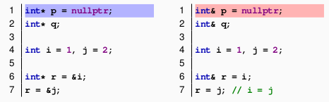

En la imagen de arriba en C tengo un puntero que apunta a nullptr y es perfectamente válido. También tenemos un puntero sin inicializar, es decir que está apuntando a algo. Pero con una referencia en C++ esto no podría ser. Una referencia no puede apuntar a cero. No puedo desreferenciar el cero. Tampoco puedo declarar una referencia sin haberla pasado a qué apunta. No me va a compilar esto entonces.

Para qué me sirve esto de las referencias y los punteros?
Cuando yo quiero pasar una estructura a una función, un error común es que se está copiando el contenido de la estructura. Entonces yo por ejemplo declaro un vector, le paso el vector por copia y después la inicializo, devuelvo w, y vemos que V no está inicializado, porque estuve trabajando sobre una copia de V:
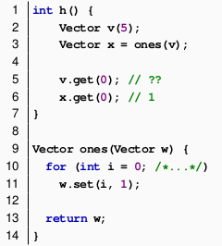

Para hacer la analogía, Java, Python, Smalltalk, etc... pasan los objetos por referencia. Osea, yo le paso a la función un objeto, y cuando esta lo modifica está modificando el mismo objeto que tenía yo. En C y C++ todo se pasa por copia. Entones lo que estoy pasando ahí es el objeto v, quería pasarle una función que lo inicialice pero como lo pasé por copia en realidad a quien va a inicializar es a la copia, no al objeto original. V nunca se modifica. Se modifica una copia. Y encima después lo retorna, y el retorno también se hace por copia, así que hay una copia más.
→ es bastante ineficiente.
¿Como solucionamos eso?
Como decíamos en C y C++ estamos copiando los objetos puros, bit a bit. Cuando yo estoy copiando algo que tiene una referencia o un puntero, estoy copiando los punteros.
EN el ejemplo de antes, si copiaba el buffer, copiaba el data.txt . AL estar copiando el data, cuando yo después voy a liberarlo, tengo el problema de que puedo estar liberando dos veces el mismo lugar porque las dos copias pueden estar apuntando al mismo lugar. Esto es un problema bastante grave en C++. Básicamente lo que hace el compilador es copiar bit a bit todo sin inteligencia. Si copio algo que tiene un puntero a buffer, no tengo dos copias de buffer independientes, tengo dos cachitos de memoria independientes pero que estan apuntando al mismo cacho del heap. Si le hago una modificación a uno, el otro también la va a ver. Porque el constructor por copia (o la copia que hace C++ por default) es bit a bit. Es muy naive.
Tengo que tomar yo el control de ese proceso de copia por lo general.
Cuando llamamos a los destructores, el primero libera el cacho de memoria del heap.

Obj 1
que apunta a
la seccion
Sección de Heap

Obj 2
que apunta a
la misma
sección

Va a ocurrir una corrupción de memoria porque se va a hacer un free de algo que ya no existe.

¿Que hago cuando quiero devolver un archivo y que no se me cierre?
Puede ser un file o un socket. Si estoy inicializando un file, y le paso un nombre, y después lo devuelvo. Si yo lo devuelvo, se está yendo de scope, porque lo creé adentro de una función. Entonces, que alternativas tengo para solucionar el problema de que el archivo se me cierra cuando lo estoy devolviendo?
Supongamos hipotéticamente la implementación de File, quizás no tendrá un puntero al heap pero devuelve un fileDescriptor, y un fileDescriptor es como un puntero que apunta a una estructura en el sistema operativo. Entonces, al hacer el return, le estoy pasando por copia (es el default). Cuando me voy de scope, se llama al destructor y se va a cerrar el file Descriptor, de me cierra el archivo, y no quiero eso yo.
Si yo devuelvo la copia, se me cierra el archivo.
Si yo devuelvo el original, se me cierra.
….

Comentario sobre new y delete:
¿Qué pasa si quiero hacer un new de un array de objetos? C++ lo permite.
Notación:
this->data = new int[size](); // (quedan inicializados los ints)
y para hacer un delete:
delete[] this->data;

Pasaje por copia:
Como se dijo antes, en C y C++ los parámetros se pasan por copia por default y es uno de los principales problemas de performance que tienen los programas en C++.
En C uno tenía variables chiquitas y en C++ empezaron a crecer y pasar todo por copia es terriblemente ineficiente.

Constructor por copia
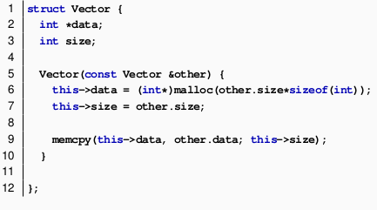

En C++ el constructor por copia default que hace la copia naive, bit a bit. Podemos implementar nuestro propio constructor por copia. Podemos proveerle a C++ la implementación correcta de como copiar algo. En este caso la sintaxis es el nombre de la clase que recibe como un único parámetro una referencia constante a esa clase.
A partir de ahí lo que tenemos que hacer es copiar:
lo que hacemos es un malloc, luego un memcpy y así se copia.
Osea soy yo quien está implementando correctamente la copia. Acá estoy reservando un cacho de heap y hago la copia manualmente.
Hay que saber implementar un constructor por copia.

Copia por asignación:
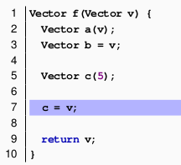
- (Vector v) : lo recibo por copia
- a(v); esta llamada llama al constructor por copia, a se crea en función de una copia de v
- vector b = v, también hay un constructor por copia
- return v, también se hace otra copia
- Ahora: en c = v no se llama al constructor por copia.
C ya está creado y lo que estoy haciendo ahí es reasignarlo. Esto se llama “operador asignación por copia”. En Vector c(5); estoy creando el objeto v, por lo tanto estoy construyendo (por copia a partir de otro objeto). Luego a c lo reasigno.
Así como nosotros tenemos que implementar un operador constructor por copia para que C++ no se la mande, nosotros tenemos que implementar un operador asignación por copia (porque sino C++ va a proveer uno por default que va a ser una copia bit a bit y se la va a mandar).
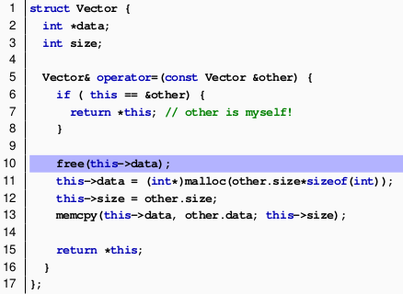

Básicamente lo que estoy haciendo es lo mismo.
Pero tengo que hacer un free, porque el objeto antes de la asignación por copia, ya estaba ocupando memoria y hay que liberarla. El objeto ya estaba vivo, entonces ya tenía memoria reservada, por eso es importante el free. Luego hago la copia.
¿Que es ese if? Es porque podría pasar que yo haga algo así como copiar un vector v1 de v1, osea, copiarme a mi mismo. Si uno no pone eso, uno hace un free, luego haces un malloc y vas a intentar copiar algo que ya fue liberado, por lo que el if ese es importante. Puede pasar sin querer esa situación.
1.17

Objetos no copiables:
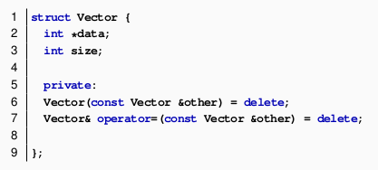

Hay veces que copiar un dato, como un socket o un archivo, no tiene sentido. Hay un montón de objetos que no deberían ser copiados. Uno le puede decir a C++ “no copies esto” y para eso uno pone lo de arriba, la firma del constructor por copia y la firma del operador asignación por copia igual a delete y automáticamente C++ si quiero ejecutar lo de antes, una construcción por copia, va a ir acá y me va a decir que no tengo una construcción por copia y no quiero copiarlo por lo que no me va a dar una copia por default, tirando un error de compilación.
Generalmente es razonable copiar un vector. En general se recomienda igualmente decirle a C++ que no me genere nada por default e incrementar un método llamado “copy” para que si alguien quiere una copia, explícitamente tenga que llamar a copy y no permita ese tipo de errores.

Move Semantics

Constructor por movimiento
Esto aparece con C++11, la idea es que además del constructor por copia, hay otro constructor que se llama constructor por movimiento.
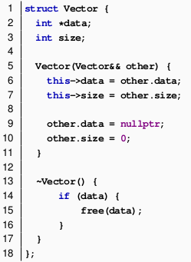
La sintaxis es muy parecida: el nombre de la clase y recibe no una referencia sino que es &&, no es constante. Lo que hace el constructor por movimiento es robarle toda la información de un objeto a otro.

Ejemplo:
Tengo un buffer que apunta al heap. Cuando yo llamo al constructor por movimiento, se va a crear otra estructura y lo que hace el constructor por movimiento es que no copia, roba. Si roba, explícitamente le saca todos los datos al buffer, pero no copia lo que apunta en el heap, no copia un archivo, no copia nada, roba. Entonces como le estoy robando explícitamente, al otro lo seteo a cero, a NULL, a lo que sea.
El destructor ahora colgaría, si ahora quiero liberar algo que apunta a NULL. Entonces que? EN un momento tengo dos objetos pero uno le roba el ownership (la responsabilidad del recurso que estaba protegiendo). Si el vector estaba protegiendo un objeto en el heap, con esto le robamos la responsabilidad. Esto es move semantics.

Situacion 1:
Heap
0xA42B
Buff1:
int i = 4;
Ptr = 0xA42B

Situación 2:

Heap
0xA42B
Buff1:
int i = 0;
Ptr = NULL;

Buff2:
int i = 4;
Ptr = 0xA42B

Asignación por movimiento
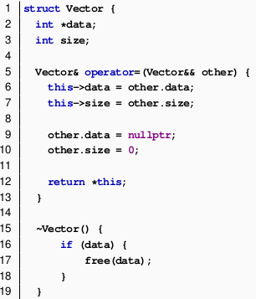
Es similar.

Ejemplo: swap de objetos
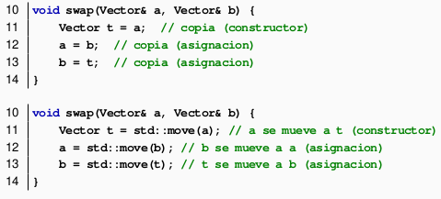

Quiero hacer un swap. Recibo por referencia a y b. No hay copia.
Pero quiero hacer ahora un swap. Debería crear una variable temporal como arriba de todo: copia por todos lados.
Ahora, si yo tengo move semantics, explícitamente llamo por std::move, y lo que estoy haciendo ahí es literalmente invocar al constructor por movimiento.
¿Qué objeto se creó en el stack con move semantics?
→ solamente t.
t se destruye, pero t apunta a null, el destructor está bien implementado (tiene que venir en compañía con el move semantics, tiene que estar bien implementado).
En definitiva detrás de escena de swapearon los punteros nomás.

Sockets
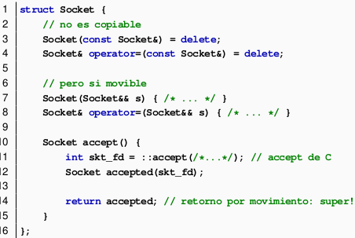

Un socket no debería ser copiable. Así que el constructor por copia y el operador asignación por copia son iguales a delete. No le permito al compilador que haga nada por default.
Pero sí yo quiero que sea movible. Veamos el método accept, (no el accept de C que retornaba un file Descriptor, sino el accept de C++). Si yo tengo una clase socket, accept debería retornar otro socket de clase Socket.
El código de arriba sin move semantics se estaría copiando todo.
Socket accepted(skt_fd); //ahí se estaría creando el socket
return accepted; //podríamos pensar que se está devolviendo por copia
Podríamos hacer un return std::move(accepted); y devolver así el “espíritu” de accepted, retornando por movimiento sin que se copie nada.
Como que el compilador de C++ es copado, al hacer return accepted; como que ve que es una variable local, hacer un return es equivalente a hacer un move semantics y es seguro de hacer, sin explícitamente poner std::move ahí.
Si no estamos seguros de cuando hay una copia o cuando hay un movimiento, poner de manera explícita el movimiento con std::move. Ahí sabemos que estamos retornando un objeto sin copiar.
int skt_fd = ::accept(/*...*/);
Si uno no pone eso, ::accept, automáticamente C++ va a interpretar que estoy queriendo llamar al método accept (el this en C++ puede ser opcional). Yo podría haber escrito
this->accept para llamar a el método mismo de ahí. Si yo no pongo nada, C++ por default piensa que hay un this implícito y lo que termina pasando es un bucle infinito porque accept se llama a sí mismo. Con el ::acept estamos llamando al accept de C que conocíamos de la librería socket.h .

Otro ejemplo con Hilos:
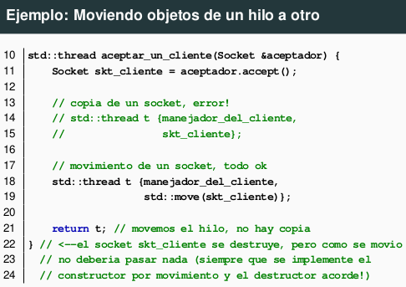

Yo necesito pasarle un objeto a un hilo. Quiero darle el objeto y que se haga responsable el hilo. O le doy una copia (y que el hilo trabaje con su propia copia) o le transfiero esa copia. No le puedo pasar una referencia porque ahí arriba creo un objeto y si yo le pasara una referencia,cuando me voy de esta función, ese objeto porque estaba en el stack se destruye y si se lo paso a un hilo, este tendrá una objeto que está referenciando a un objeto que está destruído. Necesariamente o le paso algo por copia o le paso algo por move semantics, se lo doy.
En el momento en el que yo hago std::move yo le estoy diciendo al hilo que ahora él es el responsable de destruir ese objeto.

Constantes

Métodos constantes
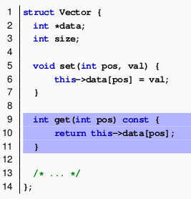
En C++ podemos definir metodos constantes.
Un método constante es un método común y corriente que tiene const. Esto dice que “este método no va a modificar a la instancia”.
← get no modifica la instancia por lo tanto está bueno ponerle el const.
¿Qué pasa si mentimos? SI ponemos un const y el método modifica la instancia?
→ el compilador nos va a tirar error.
Poner const está bueno para que el compilador sepa que no queremos hacer una modificación, y que si la hacemos es por error.

Objetos Constantes
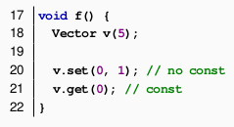
Tengo un objetito v normal, el get es un metodo constante y el set obviamente no.

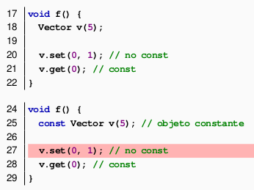
Pero si ahora hago que el vector v es constante

← el compilador me va a tirar error acá
Porque ahí estoy haciendo v.set, tratando de invocar un método no constante sobre una instancia constante.
Con objetos constantes, el compilador no me deja invocar métodos que no son constantes.
Es muy común recibir un objeto constante por referencia. Si estamos implementando una función o un método y recibimos una referencia y sabemos que no queremos modificarla, la llamamos a const;
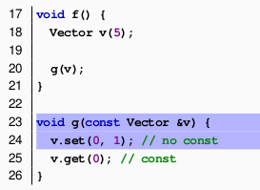

← const es como una promesa.

Atributos constantes
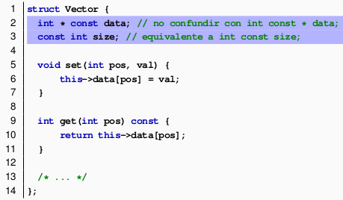

Notación:
Int * const data != int const * data;
Cómo se lee? Era del nombre de la variable hacia la izquierda, osea: data es constante puntero a int, entonces data es un puntero constante que apunta a un int. Es constante el puntero; una vez que apunto a algo no puedo apuntar a otra cosa.
Const int size;
size apunta a un int constante. Size puede apuntar a cualquiera pero una vez que apunta a un int, a ese int no lo va a poder modificar porque es constante.
Const int size y int const size son lo mismo.
La línea 6 no tira error porque si bien el puntero data es constante, a lo que apunta lo puedo modificar tranquilamente.

Member initialization list
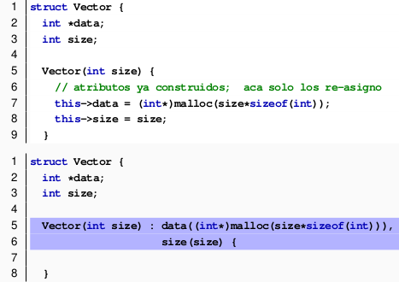

En el momento en que yo estoy invocando al codigo del constructor ya el espacio de memoria para todos mis atributos ya fue reservado y los constructores de mis atributos fueron invocados. Osea que ya data tiene un valor y size también (no se cual pero ya lo tienen).
Lo que estoy haciendo en this-> data = … es pisando ese valor.
Con la sintaxis de abajo en donde uno pone la firma del constructor, dos puntos, y los atributos (y entre paréntesis el valor), uno le está diciendo al compilador “al momento de crear el objetito data” inicializalo inmediatamente con esto. Lo mismo con el size.
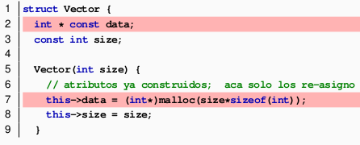

Este código pincha porque estoy diciendo que data es constante, osea que no lo voy a cambiar jamás, y si no lo voy a cambiar jamás y al momento de inicializar la linea 7 ya está creado e inicializado a algo (no se a que) pero ya está inicializado, ahí ya está creado y lo quiero cambiar a algo (y sin embargo con el const de arriba había dicho que no lo iba a cambiar). La única manera de poder inicializar un atributo constante es meterme justo en el momento en donde se crea. Ahí en la línea 7 ya es tarde, ya está creado. Lo mismo pasa con size.
La única manera de hacer eso de los atributos constantes es con lo que se llama “member initialization list”.
Es importante saber usar eso:
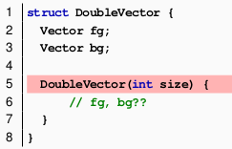
Ejemplo: double vector tiene un objeto fg y bg, dos objetos vectores. Recordemos que el vector recibía el size como parámetro y reservaba ese espacio en memoria.
Double vector lo que debería hacer es reservar tanto en fg como en bg el mismo espacio en memoria.
Para cuando nosotros en la linea 6 queremos hacer algo con fg y bg, esos objetos ya están construidos. ¿Y como se construyó fg o bg si el constructor recibe un parámetro? Qué parámetro le puso el compilador? No puede ponerle ningún parámetro y va a tirar error, eso no va a compilar porque los constructores reciben un parámetro y nosotros no los estamos llamando a esos constructores. Entonces, con member initialization list tenemos:
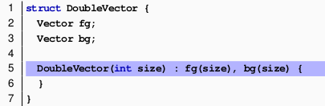

Es muy sencillo, dos puntos, el nombre del atributo y entre paréntesis el parámetro del constructor.
Esta técnica me sirve para crear objetos que son constantes y para crear objetos que tienen constructores con parámetros. De otra forma no podría hacerlo.

Delegating constructors
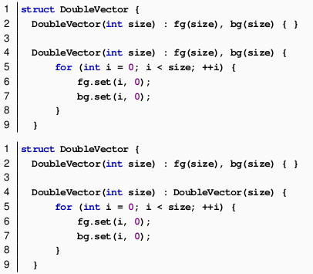

En la primera parte estoy repitiendo código. Hay una forma de llamar un constructor al otro que es con delegating constructors y es como aparece abajo.

Declaración vs Definición
Al compilador le molesta si declaro muchas veces algo? → no. Porque declarar algo significa simplemente avisar que hay algo con esa firma, que hay algo que va a tener cierto tamaño, etc... En realidad lo importante es que el compilador sepa que hay un símbolo y que en algún lugar se va a definir.
Le importa al compilador si defino muchas veces una cosa? Cuando hacemos la compilación, todavía no se hace la definición. Hay un momento en donde estoy compilando y otro en donde estoy linkeando, son dos momentos distintos. Cuando linkeo no compilo y cuando compilo no linkeo.

Compiler vs Linker

Herencia en C++
Class A {
public
virtual void m(){
std::cout << “A” << std::end;
}
}

class B : public A {
public:
void m() override {
std::cout << “B” << std::end;
}
}

final: modificador para cortar la cadena de herencias.
class N : public N-1 {
public:
void m() final {
std::cout << “N” << std::end;
}
}

1.10
class A {
private:
int i;
public:
virtual void m();
};

class B : public A {
private: long l;
};

1.16 : object slicing

A a3(b);
A a4;
a4 = b;

std::vector <A> vector;
….
…
vector push_back(b);
vector at(0): n();

